第六章定积分测试题参考答案
一、单项选择（每小题2分，共20分）请将正确选项前的字母填入下表中
题号 | 1 | 2 | 3 | 4 | 5 | 6 | 7 | 8 | 9 | 10
答案 | C | D | A | B | D | B | A | D | C | B
二、填空题（每空3分，共15分）
11、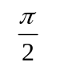 。 12、 0 。 13、 16 。 14、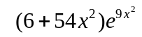。 15、 1 。
三、解答题（共9题，每小题6分，总分54分）
16．解：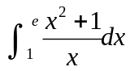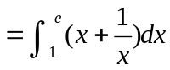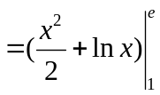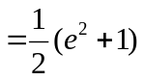
17. 解：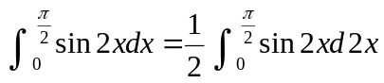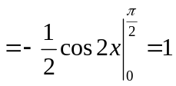
18. 解：令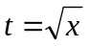，则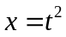，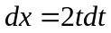，当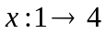时，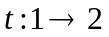
原式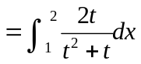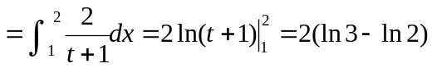
19. 解：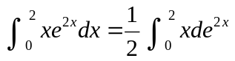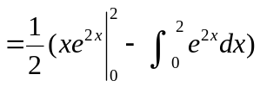
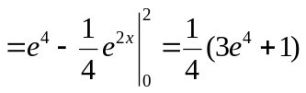
20. 解：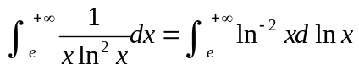
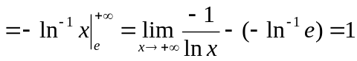
21. 解：令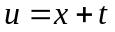，则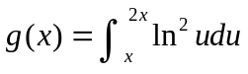
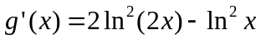
22.解：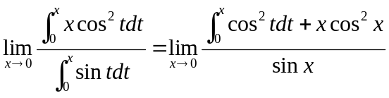
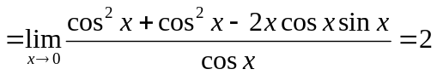。
23.解：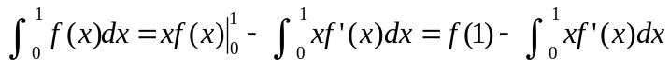
而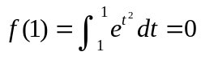，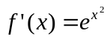
故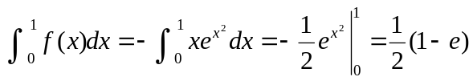
24.解：交点坐标为（-1,1）、（2,4）。
面积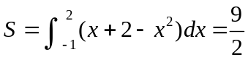,
体积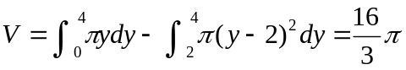

四、证明题（共2题，总分11分）(25题6分，26题5分)
25．证明：对左边，令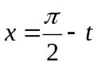，
左边=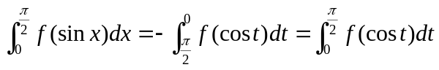=右边
26. 证明：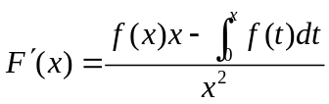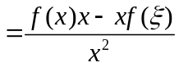，其中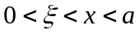，（积分中值定理）
又因为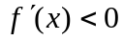，即单调递减，故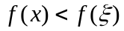，则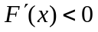，
即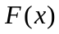在(0,a)内单调减少。
五、选作题（每题10分）
27. 证明：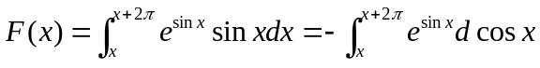
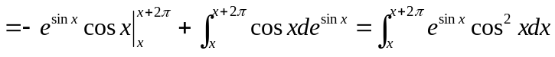
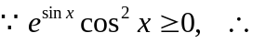由定积分的保号性有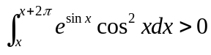，即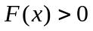
28. 解：（1）令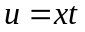，则当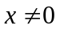时有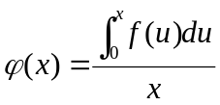 ，故时，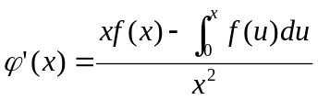，
而当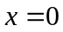时，由导数的定义有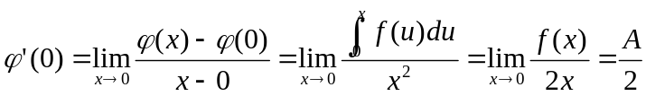
故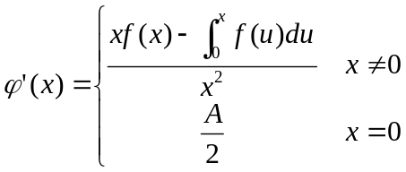
（2）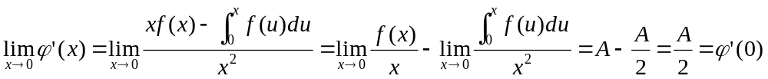
所以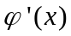在x=0处的连续。

